**Практическая работа № 3**

Шульга Иван 21.11.2024

Работа в СУБД MySQL. SQL-запросы

**Цель работы** – научиться работать с MySQL, выполнять основные SQL-запросы для создания и работы с таблицами и данными

**Практическая часть**

**Задание 1: Установка MySQL**

1. Установили MySQL на виртуальную машину с Ubuntu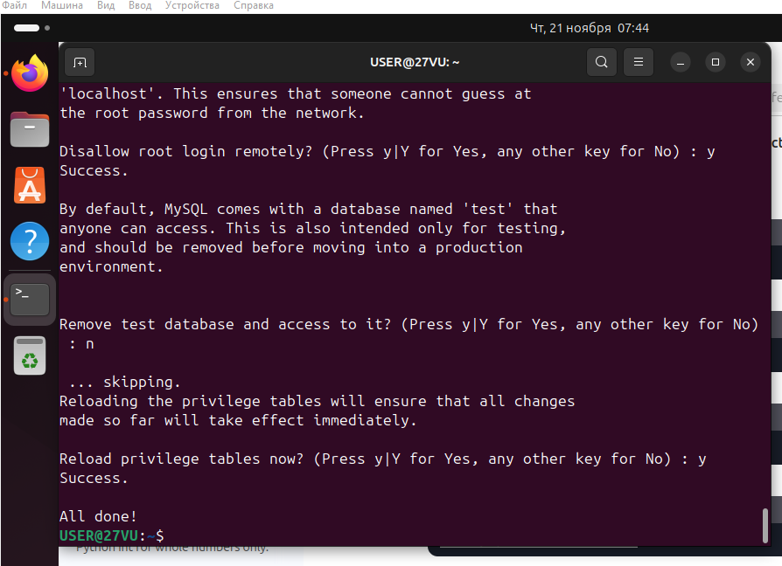  
2. Настроили root-доступ к базе данных и установили пароль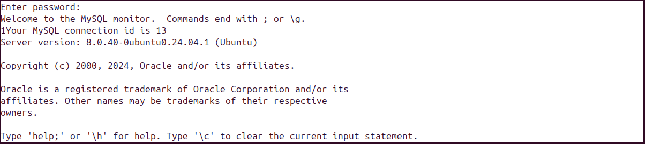

**Задание 2: Создание базы данных**

1. Мы создали новую базу данных с помощью SQL-запроса: CREATE DATABASE test_database и начали работать в ней с помощью команды: USE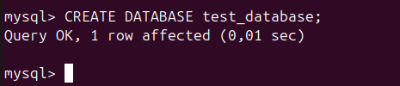  
2. Мы создали две таблицы с названием “courses” и “students” и задали их структуру.

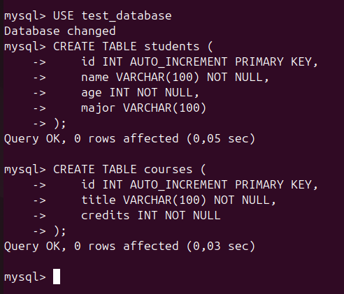

**Задание 3: Вставка данных**

1. Добавили разные записи в две таблицы с помощью SQL-запросов.

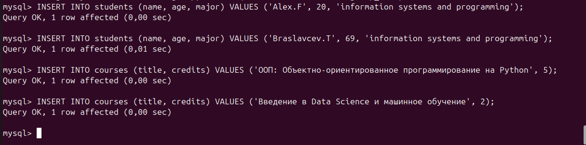

2. Убедились, что данные были успешно добавлены с помощью команды SELECT * FROM …;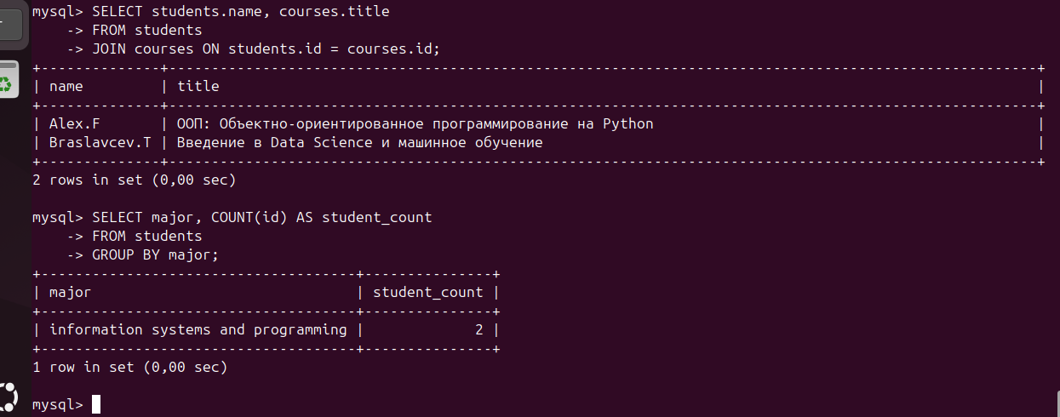

**Задание 4: Извлечение данных**

1. Напиcали SQL-запрос для выборки данных с разными условиями. В данном случае мы вывели тех, кто старше 27 лет

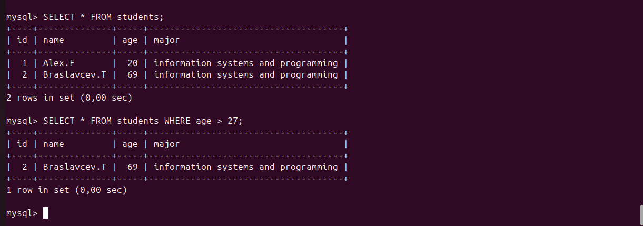  
2. Использовали операторы WHERE, JOIN и GROUP BY. В первом случае мы сделали так, что курсы привязались к именам с помощью их Id. Во втором случае мы посчитали сколько людей с одинаковой специальностью



**Задание 5: Обновление и удаление данных**

1. Написали запросы для обновления и удаления данных. В первом случае в таблице students для человека, у которого id=1 присвоили ему другую специальность, а именно: Data science. Во втором случае, в таблице courses мы удалили строчку, к которой был привязан id=2  
2. Проверили правильность отображения этих операций

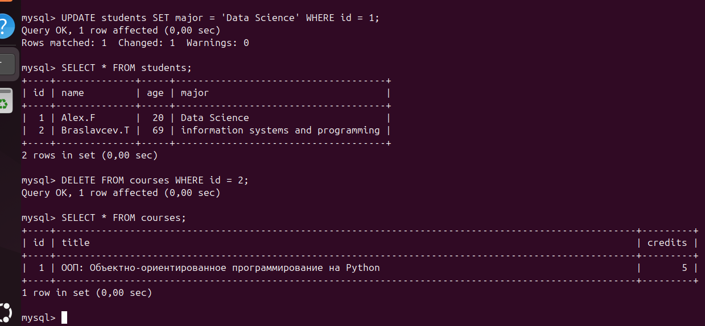

**Вывод:** В данной работе были рассмотрены основные аспекты работы с MySQL на Ubuntu. Участники получили практический опыт, выполнили базовые задания и научились на начальном уровне использовать инструменты для работы, это отличный опыт познакомиться лучше с Ubuntu и толчок для изучения в MySQL.